CÁCH ĐỂ CHẠY SOURCE CODE

Bước 1: Cài đặt Microsoft SQL Server

Bước 2: Mở file script.sql để tải csdl



Bấm vào Connect

Nhớ copy sẵn dòng Server name để dùng trong bước 5

Bấm vào Execute

Bước 3: Cài đặt Visual Studio nếu chưa cài

Mở file DemoCaffe.sln

Bước 4: Vào Tools -> Connect to Database

Trong Encrypt chọn Optional (False) (Nếu có)

Chọn database CafeGocNho

Nhấn OK

Bước 6: Vào View chọn Server Explorer

Bước 8: Copy Connection String

Bước 10: Vào ConnectionString.cs

Dán đoạn Connection String vừa copy vào đoạn này

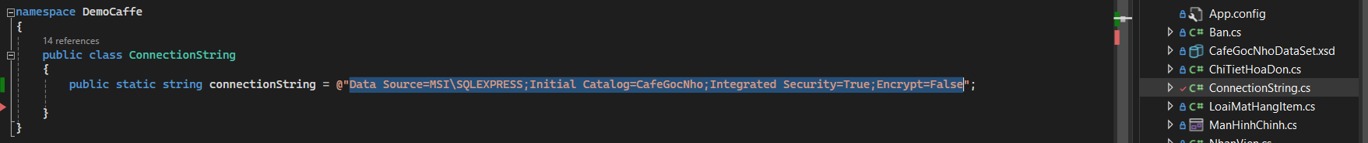

Bước 11: Bấm Start để chạy chương trình

